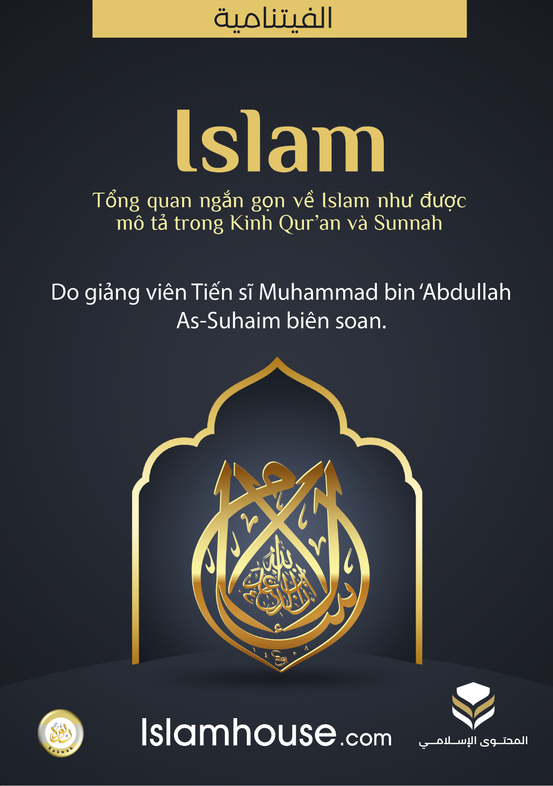

ISLAM

Thông điệp ngắn gọn về Islam như được nêu trong Qur’an và Sunnah
Phiên bản tóm tắt các bằng chứng
Một thông điệp quan trọng chứa định nghĩa ngắn gọn về Islam, cho thấy nguồn gốc, giáo lý và giá trị quan trọng nhất của nó,dựa trên các nền tảng căn bản, đó là Kinh Qur’an và Sunnah của Thiên Sứ. Bức thông điệp này được gửi đến tất cả các vị thành niên, Muslim và không Muslim, bằng ngôn ngữ của họ ở mọi lúc và mọi nơi với hoàn cảnh và điều kiện khác nhau.
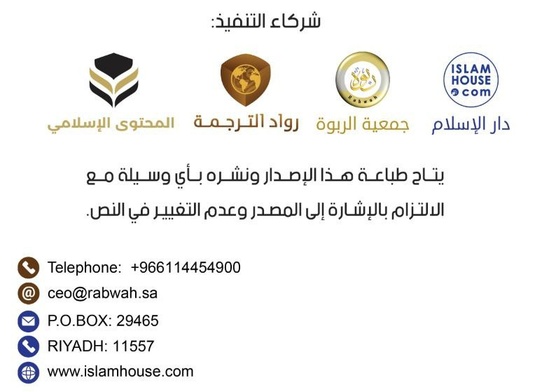

Nhân danh Allah, Đấng Độ Lượng, Đấng Khoan Dung
1- Islam là bức thông điệp của Allah gửi đến toàn thể loài người, và là bức thông điệp thiêng liêng vĩnh cửu.
2- Islam không phải là tôn giáo dành riêng cho một sắc tộc hay một cộng đồng riêng biệt nào, mà là tôn giáo của Allah dành cho toàn thể loài người.
3- Islam là bức thông điệp của Thượng Đế đến để hoàn chỉnh các bức thông điệp của các vị Nabi, các vị Thiên Sứ trước đó.
4- Các vị Nabi có cùng một tôn giáo và giáo luật của họ khác nhau.
5- Islam kêu gọi đến với điều mà các Nabi như Nuh (Nô-ê), Ibrahim (Abraham), Musa (Môi-sê), Sulayman (Solomon), Dawood (David), Ysa (Giê-su) đã kêu gọi. Tất cả đều kêu gọi đến với đức tin nơi Thượng Đế, Ngài là Allah, Đấng Tạo Hoá, Đấng Ban Phát, Đấng làm cho sống và làm cho chết, Đức Vua nắm mọi vương quyền, Ngài chi phối mọi việc và Ngài là Đấng Nhân Từ, Đấng Độ Lượng.
6- Allah Hiển Vinh và Tối Cao, Ngài là Đấng Tạo Hoá và là Đấng duy nhất xứng đáng được thờ phượng, không được thờ phượng cùng với Ngài bất cứ gì khác ngoài Ngài.
7- Allah là Đấng Tạo Hoá tất cả vạn vật trong vũ trụ từ những gì chúng ta nhìn thấy và những gì chúng ta không nhìn thấy. Tất cả vạn vật ngoài Allah đều là tạo vật của Ngài, và Allah đã tạo hoá các tầng trời và trái đất trong sáu ngày.
8- Allah Hiển Vinh và Tối Cao, Ngài không có bất kỳ đối tác nào chia sẻ cùng với Ngài, dù là trong vương quyền, trong sự tạo hoá, trong việc chi phối, hay trong thờ phượng.
9- Allah Hiển Vinh, Ngài không sinh ra ai và cũng không do ai sinh ra, và không có một ai (cái gì) có thể so sánh với Ngài.
10- Allah Hiển Vinh và Tối Cáo, Ngài không hoá thân vào bất cứ thứ gì và không vật gì là hiện thân của Ngài.
11- Allah Hiển Vinh và Tối Cao, Ngài thương xót, nhân từ với đám bầy tôi của Ngài, nên Ngài đã cử phái các vị Thiên Sứ đến và ban xuống các Kinh Sách.
12- Allah, Ngài là Thượng Đế, là Đấng Nhân Từ, Ngài là Đấng Duy Nhất thanh toán tất cả mọi tạo vật trong Ngày Tận Thế sau khi được phục sinh từ cõi mộ. Ngài sẽ thưởng phạt mỗi người về những việc tốt hay xấu mà y đã làm. Người nào hành thiện và có đức tin sẽ được hưởng thụ muôn đời, còn ai vô đức tin và làm tội lỗi sẽ phải bị trừng phạt khủng khiếp ở Đời Sau.
13- Allah Hiển Vinh và Tối Cao đã tạo hoá Adam (ông tổ của loài người) từ đất và Ngài đã làm cho thế hệ con cháu của Người đông nhiều khắp nơi trên trái đất. Cho nên, con người có chung nguồn gốc, không ai hơn ai dù trên phương diện nào, không màu da nào tốt hơn màu da nào, không dân tộc nào tốt hơn dân tộc nào, mà sự tốt đẹp vượt trội là ở Taqwa (lòng kính sợ Allah).
14- Mỗi đứa bé sinh ra đều được sinh ra trên Fitrah (niềm tin bẩm sinh).
15- Không một con người nào sinh ra mang tội hoặc kế thừa tội của người khác.
16- Mục đích thiêng liêng mà con người được tạo ra là để thờ phượng riêng Allah duy nhất:
17- Islam đã ưu đãi con người – cả nam lẫn nữ - và đảm bảo cho họ đầy đủ quyền lợi, song bắt buộc họ phải chịu trách nhiệm cho mọi việc làm, mọi hành vi, mọi lựa chọn của chính họ, cũng như mọi gây hại đến bản thân và người khác.
18- Islam để nam nữ ngang bằng nhau về trách nhiệm và thưởng phạt.
19- Islam tôn vinh phụ nữ và xem phụ nữ là anh em ruột thịt của nam giới. Islam bắt đàn ông phải chu cấp cho phụ nữ khi có khả năng, cho nên cha phải cấp dưỡng cho con gái, con trai phải cấp dưỡng cho mẹ khi đã trưởng thành và có khả năng và chồng phải cấp dưỡng cho vợ.
20- Chết không phải là chấm hết mà là sự chuyển tiếp từ cuộc sống hành động đến với cuộc sống thưởng phạt. Cái chết liên quan đến thể xác và linh hồn, khi chết linh hồn rời khỏi thể xác, sau đó linh hồn sẽ tái nhập lại thể xác trong Ngày Phục Sinh và linh hồn sẽ không nhập vào được bất cứ thể xác nào khác và cũng không bao giờ đầu thai cho một cơ thể mới.
21- Islam kêu gọi đến với đức tin thông qua các đức tin căn bản, đó là tin nơi Allah; tin nơi các Thiên Thần của Ngài; tin nơi các Kinh Sách mà Ngài đã ban xuống như Tawrah (Kinh Cựu Ước), Injil (Kinh Tân Ước), Zabur (Thánh Thi) – trước khi bị chỉnh sửa – và Kinh Qur’an; tin vào tất cả các vị Nabi, các vị Thiên Sứ, cũng như tin vào sứ mạng của vị Thiên Sứ cuối cùng trong số họ, đó là Muhammad; tin vào Ngày Cuối Cùng, và chúng ta biết rằng cuộc sống trần gian này nếu như có ngày kết thúc thì sự sống và sự tồn tại của nó vốn là thứ phù phiếm; và tin vào sự tiền định.
22- Các vị Nabi là những người được bảo vệ sai sót đối với những gì mà họ truyền đạt về Allah, họ được bảo vệ khỏi sai sót về mọi thứ đi ngược lại với trí tuệ hoặc bị đạo đức lành mạnh từ chối. Các vị Nabi, họ được giao trách nhiệm truyền đạt lại mọi mệnh lệnh của Allah cho đám bề tôi của Ngài (con người). Tuy nhiên họ không có bất cứ thẩm quyền nào về sự tạo hoá hoặc quyền được thờ phượng, đúng hơn, họ vốn dĩ là một con người như bao người phàm khác, có điều Allah mặc khải cho họ Bức Thông Điệp của Ngài.
23- Islam kêu gọi đến với sự thờ phượng Allah duy nhất thông qua hình thờ phượng căn bản, gồm: Thứ nhất lễ nguyện Salah, đó là đứng, cúi mình, quỳ lạy, tụng niệm, tán dương và cầu nguyện. Mỗi tín đồ phải có nghĩa vụ duy trì các lễ nguyện Salah này năm lần mỗi ngày, trong lễ nguyện Salah loại bỏ ranh giới giàu nghèo, lãnh đạo và thường dân, tất cả đều đứng cùng một hàng để thực hiện nghĩa vụ của mình trước Allah. Thứ hai là Zakah, đó là một khoản tài sản được trích ra theo định lượng nhất định – khi tài sản đã hội tụ đủ điều kiện mà Allah đã qui định – bắt buộc người giàu có đưa cho người nghèo và những nhóm đối theo qui định của Allah. Zakah chỉ bắt buộc một lần trong năm. Thứ ba là nhịn chay, đó là việc nhịn ăn, uống trong suốt ban ngày của tháng Ramadan, nhằm rèn luyện bản thân ý chí và nhẫn nại. Thứ tư là Hành hương Hajj, đó là việc đi viếng Ngôi Nhà của Allah tại Makkah, chỉ bắt buộc thực hiện một lần trong đời đối với ai có đủ điều kiện. Trong Hành hương thể hiện con người đều ngang bằng nhau trước Allah, tất cả đều hướng đến Đấng Tạo Hoá Hiển Vinh và xoá bỏ sự khác biệt giữa mọi người.
24- Điểm nổi bật nhất của sự thờ phượng trong Islam là cách thức, giờ giấc, điều kiện của nó đều do Allah Hiển Vinh và Tối Cao qui định và ra lệnh cho Thiên Sứ của Ngài truyền đạt lại, tuyệt đối không có sự thêm bớt của con người cho đến ngày nay. Và tất cả các hình thức thờ phường này đều được tất cả Nabi kêu gọi đến với chúng.
25- Vị Thiên Sứ của Islam là Muhammad con trai của ông ‘Abdullah, thuộc dòng dõi Thiên Sứ Isma’il con trai của Thiên Sứ Ibrahim (Abraham). Người sinh tại Makkah vào năm 571 và nhận lãnh sứ mạng tại đây, rồi di cư đến Madinah, Người chưa từng tham gia với người dân của mình trong việc thờ phượng tà thần. Song Người đã hòa mình cùng mọi người làm những điều ở thời tiền Islam, Người được biết đến với phẩm chất đạo đức vĩ đại trước khi trở thành Thiên Sứ. Người dân của Người thường gọi Người với tên gọi là Amin (người chân thật). Khi Người tròn bốn mươi tuổi, Allah chọn Người làm Thiên Sứ và hỗ trợ Người bởi một số phép mầu vĩ đại, và phép mầu vĩ đại nhất là Kinh Qur’an cao quí, đó là phép mầu vĩ đại nhất trong tất cả các phép mầu mà Allah ban cho Thiên Sứ. Kinh Qur’an là một dấu hiệu trong các dấu hiệu còn lại cho đến ngày nay. Sau khi Người được Allah phù hộ hoàn thành xuất sắc sứ mạng truyền đạt tôn giáo của Ngài, Allah đã cho Người chết ở tuổi sáu mươi ba và được an táng tại Madinah Nabawi. Thiên Sứ Muhammad là vị Thiên Sứ, vị Nabi cuối cùng mà Allah cử phái đến cho toàn nhân loại với sứ mạng hướng dẫn và chỉ đạo họ đến với tôn giáo chân lý đưa họ rời khỏi bóng tối của tà thần, sự vô đức tin và dốt nát, đến với ánh sáng của việc thờ phượng một mình Allah và đức tin nơi một mình Ngài. Allah chứng nhận Người là một nhà truyền giáo theo pháp lệnh của Ngài.
26- Bộ luật Islam mà Thiên Sứ Muhammad mang đến là bức thông điệp cuối cùng và là bộ luật thiêng liêng mà Thượng Đế ban xuống. Nó là bộ luật hoàn hảo tuyệt đối, trong đó cải thiện cho con người cả về tôn giáo và đời sống. Bộ luật ưu tiên bảo vệ tôn giáo cho loài người, bảo vệ sinh mạng, tài sản, trí tuệ và giống nòi cho con người. Bộ luật Islam thay thế tất cả các bộ luật đã được ban xuống trước đây, cũng giống như việc các bộ luật trước đây thay thế cho nhau.
27- Allah Hiển Vinh và Tối Cao không chấp nhận bất cứ tôn giáo nào ngoài Islam mà Thiên Sứ Muhammad mang đến, và ai chọn theo tôn giáo nào khác tôn giáo Islam sẽ chẳng được chấp nhận.
28- Kinh Qur’an cao quí là Kinh Sách mà Allah mặc khải cho Thiên Sứ Muhammad, Nó là lời phán của Thượng Đế của vũ trụ và vạn vật. Allah đã thách thức toàn thể loài người và cả loài Jinn hợp sức tạo ra một quyển kinh tương tự hoặc chỉ một chương kinh bất kỳ và lời thách thức vần còn đến tận ngày nay. Kinh Qur’an cao quí giải đáp rất nhiều câu hỏi quan trọng của hàng triệu người đang trong tình trạng rối rắm. Kinh Qur’an cao quí vẫn được bảo tồn bản gốc tiếng Ả-rập như đã được ban xuống cho đến ngày nay, Nó vẫn còn nguyên bản không bị thay đổi dù chỉ là một chữ cái. Quyển Kinh được xuất bản rộng rải khắp nơi, và quyển Kinh vĩ đại này là một phép mầu kỳ diệu bởi lời xướng đọc bản gốc hoặc bản dịch ý nghĩa và nội dung của Nó. Ngoài Kinh Qur’an, thì Sunnah (đường lối) của Thiên Sứ Muhammad, tiểu sử của Người, cách giáo dục của Người cũng được bảo tồn và truyền đạt rất kỹ lưỡng và chuẩn xác bởi những nhà học giả uy tín đáng tin cậy và cũng được xuất bản bằng chính loại ngôn ngữ mà Thiên Sứ đã nói và đã được dịch thuật ra rất nhiều ngôn ngữ khác nhau. Kinh Qur’an cao quí và đường lối Sunnah của Thiên Sứ là hai bộ luật nguồn song song nhau không thể tách rời của bộ luật Islam. Islam tuyệt đối không dựa vào câu nói của bất cứ người phàm nào cho dù người đó có kiến thức sâu rộng ra sao về Islam, mà chỉ dựa vào lời mặc khải duy nhất đó là Kinh Qur’an vĩ đại và Sunnah của Thiên Sứ Muhammad.
29- Islam bảo phải hiếu thảo với cha mẹ cho dù cả hai là người ngoại đạo, và đây là di ngôn dành cho con cái.
30- Islam ra lệnh phải công bằng dù trong lời nói hay hành động, kể cả đối với kẻ thù.
31- Islam ra lệnh phải đối xử tốt với vạn vật và kêu gọi đến với các phẩm chất đạo đức cao quý và những hành động tốt đẹp.
32- Islam bảo phải sống tử tế với những phẩm chất đạo đức tốt như chân thật, giữ lời hứa, uy tín, trung thực, lịch sự, gan dạ, phấn đấu, rộng lượng, giúp người cần giúp, cứu trợ người hoạn nạn, nuôi ăn người đói, tốt với xóm giềng, gắn kết tình dòng tộc và nhẹ nhàng với động vật.
33- Islam cho phép dùng các thức ăn, thức uống tốt sạch, ra lệnh giữ sạch tâm hồn, thể xác và nhà cửa. Vì vậy, Islam cho phép kết hôn lập gia đình, các vị Nabi trước đây cũng đều sai bảo toàn điều tốt đẹp.
34- Islam cấm Shirk với Allah, vô đức tin, thờ phượng bục tượng, nói về Allah một cách không hiểu biết, giết con cái, giết người vô tội, phá hại trái đất, bùa thuật, những hành vi vô luân công khai hay thầm kín, Zina (tình dục ngoài hôn nhân), tình dục đồng giới, Riba (vay lãi), ăn xác chết và các động vật được giết dâng cúng bục tượng, thần linh ngoài Allah; cấm ăn thịt heo và những thức ăn; cấm ăn chặn tài sản của trẻ mồ côi, cấm gian lận trong cân,đo, đong, đếm; cấm đoạn tuyệt tình dòng tộc. Tất cả Nabi đều cấm tất cả các điều này.
35- Islam cấm các bản tính xấu xa như nói dối, gian lận, phản bội, lừa đảo, ganh tị, hãm hại người khác, trộm cắp, bạo ngược, bất công và tất cả các bản tính xấu khác.
36- Islam cấm mọi hình thức kinh doanh, giao dịch liên quan đến vay lãi hoặc những thức gây hại hoặc lừa gạt hoặc bất công hoặc hối lộ hoặc dẫn đến hiểm hoạ hoặc gây thiệt hại đến xã hội, tập thể và cá nhân.
Islam đến để bảo vệ trí tuệ và cấm tất cả mọi thứ gây hại đến trí tuệ như cấm uống rượu và đề cao vị trí của trí tuệ, lấy đó làm trọng điểm để quy trách nhiệm và giải phóng trí tuệ thoát khỏi sự mê tín và tà thần. Islam không hề có những điều bí ẩn hoặc giáo luật riêng dành cho một giai cấp nhất định nào đó, mà tất cả giáo luật của Islam đều phù hợp với một trí tuệ bình thường và dựa trên cơ sở công bằng và sáng suốt.
Các tôn giáo ngụy tạo không giúp tín đồ thấu hiểu hết mọi mâu thuẫn với trí tuệ khiến họ rơi vào ảo tưởng rằng tôn giáo là thứ vượt bên trên trí tuệ không thể nhận thức và thấu hiểu được nó. Trong khi đó Islam được công nhận là nguồn ánh sáng soi rọi con đường cho trí tuệ. Các tôn giáo ngụy tạo muốn tín đồ tin tưởng trong mù quáng, không áp trí tuệ, nhưng Islam ngược lại, Islam muốn con người đánh thức sự nhận thức của trí tuệ để hiểu rõ được sự thật của mọi vấn đề mà họ đang làm theo.
39- Islam đề cao và tôn vinh kiến thức đúng thực và khuyến khích tìm tòi kiến thức và làm theo kiến thức hơn là làm theo dục vọng. Islam kêu gọi nghiên cứu, suy ngẫm về chính bản thân của con người, về vũ trụ xung quanh; và điều chắc chắn rằng kết quả của một kiến thức đúng thực sẽ không bao giờ mâu thuẩn với Islam.
Allah không chấp nhận và ban thưởng cho bất cứ hành động nào ở Đời Sau ngoài những ai đã tin tưởng Allah, thần phục Ngài và chấp nhận sứ mạng của các Thiên Sứ của Ngài. Allah cũng không chấp nhận bất cứ hình thức thờ phượng nào ngoài các hình thức mà Ngài đã quy định, làm sao có thể xảy ra khi con người phủ nhận Allah mà lại mong muốn được Ngài ban thưởng? Và cũng như Allah không chấp nhận bất cứ đức tin của một ai trong nhân loại ngoài những ai đã tin tưởng toàn bộ các vị Nabi và tin tưởng luôn cả sứ mạng của Muhammad.
Mục đích của tất cả bức thông điệp của Thượng Đế là nâng cao con người lên tầm xứng đáng với tôn giáo chân chính, để con người trở thành một nô lệ đích thực của Allah, Chúa Tể của vũ trụ và vạn vật và giải thoát con người khỏi sự thờ phượng một con người tương tự mình hoặc một vật thể vô tri hoặc mê tín dị đoan. Vì vậy, như bạn đã thấy rõ, Islam không hề sùng bái một ai và nâng cao người đó vượt quá vị trí của họ, Islam không cho phép tôn bất kỳ ai làm thượng đế và thần linh.
42- Trong Islam, Allah cho phép sám hối, đó là con người quay trở lại với Thượng Đế của mình bằng sự ăn năn và từ bỏ điều sai trái đã phạm, bằng sự sám hối chân thành, tội lỗi sẽ được xóa sạch. Và sự sám hối chỉ khuyến khích sau khi đã phạm tội, vì vậy không cần phải thú tội trước mặt bất kỳ ai.
43- Trong Islam, mối quan hệ giữa một người với Allah là trực tiếp, vì vậy, không cần bất cứ ai làm trung gian giữa bạn với Allah. Do đó, Islam cấm tôn cao con người thành thần thánh hoặc là cộng sự chia sẻ quyền hành với Allah trong thờ phượng hoặc trong việc chi phối và cai quản vũ trụ.
44- Ở phần cuối của bức thông điệp này, chúng tôi xin nhắn nhủ rằng con người sống khác nhau về triều đại, về dân tộc, về quốc gia. Hơn nữa, trong xã hội, loài người luôn khác nhau về tư tưởng, về mục đích sống do họ khác nhau về môi trường sống, về việc làm, cho nên con người cần lắm một người đứng ra hướng dẫn họ trên một quy tắc nhất định, có một thẩm phán đứng ra lấy công bằng cho họ. Sứ mạng của giới Thiên Sứ là như thế, họ đứng ra lãnh đạo con người dựa theo lời mặc khải của Allah để hướng dẫn con người đi trên con đường tốt đẹp, chính thống và tập trung loài người trên bộ giáo luật của Allah, phân xử giữa họ dựa trên bộ giáo luật đó. Vì vậy, mọi vụ việc của họ sẽ ngay chính dựa theo sự vâng lời của mỗi người đối với các vị Thiên Sứ được gửi đến họ, và khoảng cách giữa họ với lời mặc khải mà Thượng Đế đã ban xuống. Và bức thông điệp cuối cùng mà Allah ban xuống là cho vị Sứ Giả Muhammad. Chính Allah sẽ bảo quản Bức thông điệp này và Ngài để nó thành sự chỉ đạo cho loài người, thành sự cứu rỗi,và ánh sáng đưa con người bình an đến với Đấng Hiển Vinh.
45- Vì những lẽ trên, tôi chân thành mời gọi bạn, hỡi con người, hãy chân thành đứng lên vì Allah, chớ đừng bắt chước theo phong tục hay truyền thống nào cả, bởi bạn đã hiểu rõ sau khi chết là bạn phải trở về với Thượng Đế của bạn. Bạn xem xét chính bản thân và vùng trời xung quanh bạn, bởi lẽ chỉ có Islam giúp mang đến cho bạn niềm hạnh phúc đích thực ở ngay cuộc sống trần gian này và cả Đời Sau. Để trở thành một tín đồ Muslim chỉ cần bạn tuyên lời chứng ngôn đức bằng nguyên văn tiếng Ả-rập “Ash ha đu al laa i laa ha il lol loh wa anh na mu hâm ma đanh ro su lul loh” (ý nghĩa: Tôi chứng nhận không có Thượng Đế đích thực nào ngoài Allah và tôi chứng nhận Muhammad là Sứ Giả của Allah) và bạn vô can với mọi thứ được thờ phượng ngoài Allah, bạn tin tưởng rằng Allah sẽ phục sinh tất cả những ai được chôn dưới mộ, sự phán xét, thưởng phạt là sự thật. Ngay sau khi bạn đã tuyên thệ, bạn đã trở thành một tín đồ Muslim, trách nhiệm của bạn kể từ lúc này là hết lòng thờ phượng Allah đúng theo bộ giáo luật mà Ngài đã quy định qua các hình thức thờ phượng như hành lễ nguyện Salah, xuất Zakah, nhịn chay và hành hương Hajj khi đã có đủ điều kiện và khả năng.
Xuất bản ngày 19/11/1441 A.H
Do giảng viên, Tiến sĩ, Muhammad bin ‘Abdullah As-Suhaim biên soạn
Giảng viên khoa Giáo Luật Độc Thần thuộc bộ phận nghiên cứu Islam (trước đây).
Đại học sư phạm thuộc trường Đại học Quốc Vương Sa’ud
Thủ đô Riyadh, Vương Quốc Ả-rập Xê-út.

